CROISIERE D’OC 2015
La Sardaigne d’Asinara à Carloforte
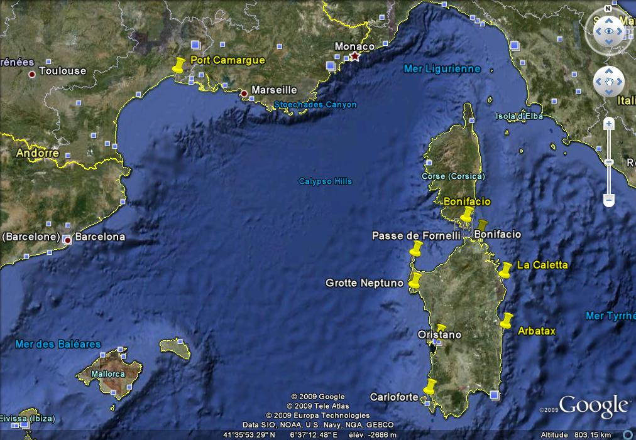
La croisière partira le dimanche 2 aout 2015 en direction de Marseille Frioul puis d’Hyères, Nous traverserons en direction d’Asinara au nord-ouest de la Sardaigne, où nous visiterons la réserve naturelle, nous nous baignerons dans les eaux turquoises du mouillage Fornelli puis nous visiterons la ville fortifiée de Castelsardo, ensuite Stintino, Porto Conte, Alghero, Bosa, Oristano pour terminer le 14 aout à Carloforte où le restaurant La nave nous fera déguster un repas Sarde.

_ _ _ _ _ _ _ _ _ _ _ _ _ _ _ _ _ _ _ _ _ _ _ _ _ _ _ _ _ _ _ _ _ _ _ _ _ _ _ _ _ _ _ _ _ _ _ _ _ _ _ _ _ _ _ _ _ _ _ _ _ _ _ _ _ _ _ _ _ _ PRE-INSCRIPTION CROISIERE D’OC 2015

BATEAU : NOM: …………………….. …………………….. TYPE :……………………………..

LONGUEUR : ……………. LARGEUR :…………….. TIRANT D’EAU :…………………….

SKIPPER : NOM :…………………………………………… PRENOM :…………………………………

ADRESSE :………………………………………………………………………………………………

TELEPHONE :……………………………… MOBILE :………………………… MAIL :………………………………………………

 | NOM | PRENOM | ADULTE | ENFANT
EQUIPIER 1
EQUIPIER 2
EQUIPIER 3
EQUIPIER 4

SOCIETE NAUTIQUE GRAU DU ROI - PORT CAMARGUE
Yacht Club – 30240 Le Grau du Roi Tél. : 04.66.53.29.47
E-mail : contact@sngrpc.com – www.sngrpc.com

